关于开展危险危险化学品企业班组长（含车间主任）
工伤预防能力提升培训的通知
各有关单位：
根据《市人社局 市应急局关于印发<天津市危险化学品企业工伤预防能力提升培训工程实施方案>的通知》（津人社局函〔2022〕3号）要求，为全面提升我市危险化学品重大危险源企业工伤预防能力，切实提升工伤预防意识和能力，推动落实企业工伤预防主体责任，保障劳动者生命安全与健康，现定于2023年6月5日开始开展培训班，现将具体培训时间及注意事项通知如下：
一、培训人员
需应急管理部门许可的危险化学品生产企业、储存设施构成重大危险源的经营企业、使用危险化学品从事生产的化工企业，以及涉及重点监管危险化工工艺、构成重大危险源的精细化工企业和化学合成类药品生产企业等五类企业班组长（还车间主任）。
每期只接受80名学员参加培训人员具体见附件1、2。
备注：原则上第一期、第二期参加此次培训人员为附件1与附件2中的各企业上报的人员名单，不接受现场报名。市应急局将根据实际进行统筹调整。
二、培训时间
第一期：2023年6月 5日至 9日8:30-17：00
第二期：2023年6月12日至16日8:30-17：00

三、培训及报到地点
天津职业大学（天津市北辰区洛河道2号）
备注：建议从学校西南门进入。
联系人：栗老师：18222219705。
为便于培训顺利开展，第一期参训人员可于5月31日、第二期参训人员可于6月5日，前微信搜索并关注“天津职业大学生物与环境工程学院”公众号的通知；或者发送关键词“培训”获取培训班期群二维码。
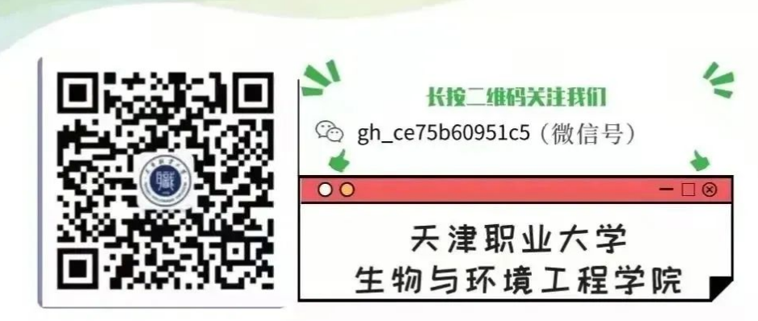

四、其他事项:
1.本次培训不收取培训费，提供食宿，自带洗漱用品。
2.参培学员，要处理好工学矛盾，听从工作人员安排、遵守校园有关规定。保证出勤，严禁替培，一经发现取消培训资格。
3.有关入校要求及疫情防控要求
（1）入校前健康自我检测，如有发热等症状禁止入校。
（2）入校核验。请您入校前一天，扫描入校报备二维码如实填写，待报学校防疫指挥部备案后，会收到一条入校短信。当天凭此短信入校，请您佩戴口罩并积极配合工作人员检测体温、核验身份等，体温正常者方可入校培训。入校二维码在培训班群公告中查找。
（3）学员上课。培训期间请您遵守学校疫情防疫要求、课堂纪律秩序，建议全程佩戴口罩，无极特殊情况不得离校。
4、请相关人员做好健康防护，携带本人身份证，自觉配合工作人员做好相关工作。

附件1：五类企业 班组长（含车间主任）第一期名单。
附件2：五类企业 班组长（含车间主任）第二期名单。

